Электронный формат трудовой книжки

25 июля 2022 года

ГУ-Главное управление ПФР №9 по г.Москве и Московской области напоминает, что
выбрать электронный формат трудовой книжки, отказавшись от старого бумажного варианта могут граждане, которые в 2020 году сохранили бумажный вариант трудовой.
Важно знать, что электронная трудовая книжка открывается у тех, кто в 2021 году впервые устраивается на работу. В этом случае бумажный вариант трудовой книжки не предусмотрен.
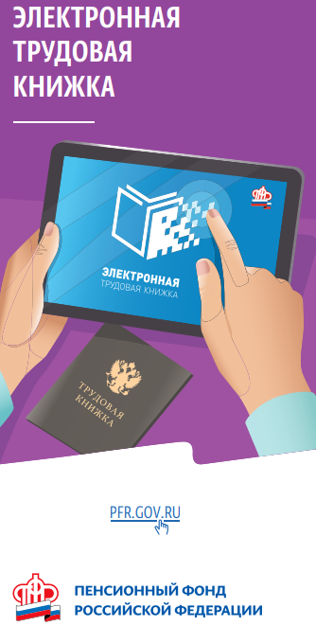
Электронный формат трудовой книжки имеет целый ряд преимуществ по сравнению с бумажным. Например, исключается риск потери работником сведений о своём трудовом стаже. Даже в случае ликвидации предприятия сотрудник может запросить в ПФР сведения о своей трудовой деятельности.
При оформлении заграничного паспорта, ипотечного или потребительского кредита выписку из нее можно распечатать из личного кабинета на портале госуслуг или сайте ПФР, она сразу будет заверена электронной подписью и готова для предъявления. В случае дистанционного трудоустройства работодателю можно направить сведения из нее по электронной почте. Через личный кабинет сотрудник получает гарантированный постоянный доступ к сведениям о своей трудовой деятельности без участия работодателя и может наблюдать за всеми вносимыми в неё изменениями.

